Připomínky MČ Praha 8 k návrhu Metropolitního plánu Prahy pro veřejné jednání doplněné na jednání Zastupitelstva MČ Praha 8 dne 29.6.2022

Nová připomínka do části obecných připomínek (č. 530)
Zařazena do dokumentu jako bod V/7a – požadavek na zahloubení ulice V Holešovičkách
V/ 7/ a (530)
MČ požaduje, aby nový územní plán hl. m. Prahy vytvářel územní podmínky pro realizaci priorit hl. m. Prahy a městské části, a garantoval možnost zahloubení Severojižní magistrály v úseku ulice V Holešovičkách včetně všech nezbytných souvisejících staveb (řešení mimoúrovňových křižovatek Na Stráži a Pelc-Tyrolka, TT Holešovice - Bulovka atp.)
Tuto připomínku považuje městská část za zásadní.
Odůvodnění:
Nový územní plán hl. m. Prahy v rozporu s Programovým prohlášením Rady HMP ze dne 7. 11. 2018 stabilizuje stávající nevyhovující stav ulice V Holešovičkách, který devastuje městské prostředí lokalit 314/ V Holešovičkách, 315/ Kuchyňka a 161/ Pelc - Tyrolka.

Stávající řešení ulice V Holešovičkách a její prostorové parametry neumožňují nápravu stávajícího stavu, tím méně realizaci novým územním plánem navrhovaného (!) charakteru ulice V Holešovičkách jako “Městské třídy” (§13 písm. a) PSP).
Městská část proto považuje za naprosto paradoxní, že Zpracovatel nevytváří podmínky pro alternativní řešení dopravního vztahu Pražský okruh - Městský okruh - Centrum Prahy, navrhuje ulici V Holešovičkách zároveň stabilizovat jako autostrádu (viz. obr. 1) a zároveň transformovat na městskou třídu (viz obr. 2 a 3 vs. obr. 4).
(obr. 1)
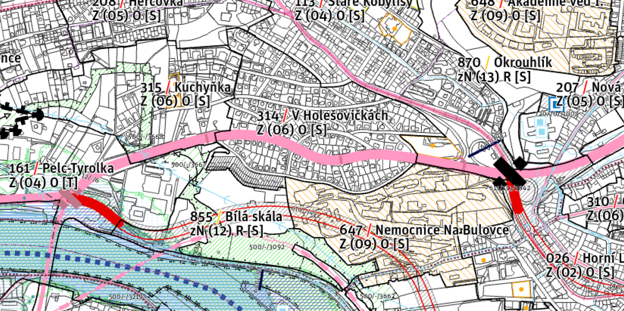(obr. 2)
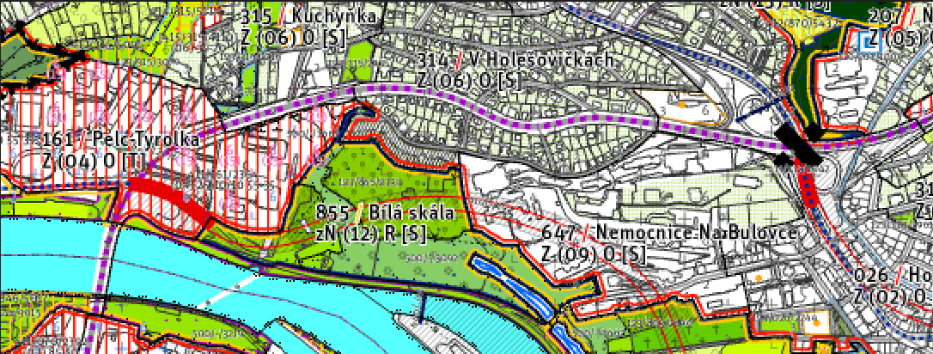

(obr. 3)
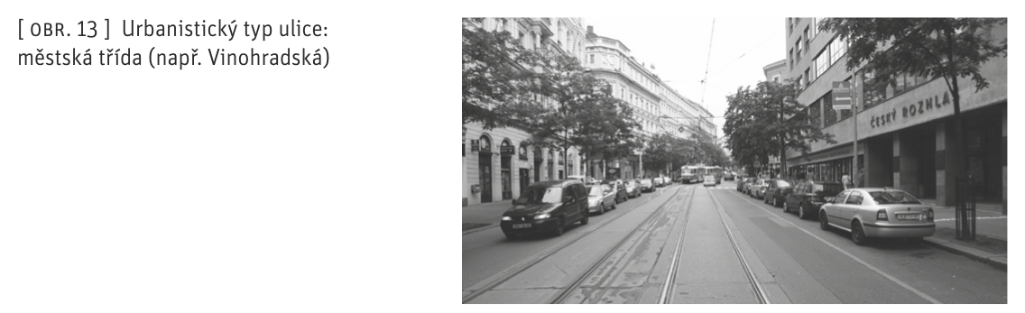
(obr. 4)
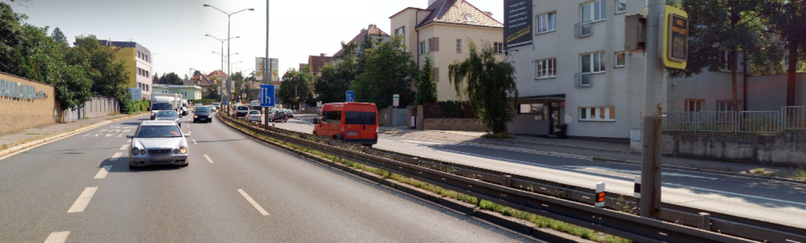

Nová připomínka do části obecných připomínek (č. 531)
IV/ 4/ f (531)
MČ požaduje, aby nový územní plán hl. m. Prahy nastavil jednoznačná pravidla pro adaptaci výměníkových stanic na jiné účely ve stabilizovaných územích komponovaných sídlišť. A to tak, aby jejich adaptace podle čl. 94 odst. 3) nenarušovala jejich kompozici, kterou nový územní plán např. v čl. 10 {3} písm. a) a b) deklaruje chránit, a kapacity jejich veřejné vybavenosti. MČ požaduje garantovat, že výměníkové stanice na území Bohnic a Čimic budou využitelné výhradně pro sport, veřejnou vybavenost a občanskou vybavenost (sociální zařízení, komunitní centra, kultura,…) za účelem zachování jejich původně zamýšlené role “infrastruktury” území zajišťující potřeby obyvatel.
Tuto připomínku považuje městská část za zásadní.
Odůvodnění:
Metropolitní plán umožňuje v čl. 94 odst. 3) stávající budovy v parku ve volné zástavbě plošně zvětšit o 20% RPB, aniž se vyjadřoval k RNP původní budovy. Lze tedy důvodně předpokládat, že cílové RNP budou odpovídat “výškové regulaci” dle navržené čtvercové sítě.
Stavby předávacích stanic by podle nového územního plánu při výstavbě spadaly pravděpodobně do kategorie “jiná stavba” (podle čl. 3 odst. 3)), ve výkresu se k nim ovšem přistupuje jako k “zástavbě” (čl. 3. odst. 2)). Nový územní plán tím vytváří zásadní výkladové nejistoty v území, a ohrožuje kompozici a kapacity území sídlišť.

Doplnění textu konkrétních připomínek č. 173 a č. 178 v lokalitě 117/ Podhajská pole
XII/3/d (173)
H04 – Požadujeme garantovat charakter komponované sídlištní zástavby deskových domů o osmi podlažích volně uspořádaných v poloveřejné zeleni s nízkými areály občanského vybavení. Sub-lokalita je převážně tvořena solitérními objekty v přímém kontaktu s veřejným prostorem. Stavební čára je volná a ustupuje za uliční čáru definovanou vzrostlou zelení. Prostor mezi nimi je využitý pro poloveřejnou zeleň. Parter obytných domů na úrovni terénu či ve zvýšeném přízemí je místy využíván pro komerční účely. Zrnitost zástavby je polohrubá.
Část plochy veřejné občanské vybavenosti sloužící jako nástup do rekreačně-sportovního území Čimického háje požadujeme vymezit jako městskou parkovou plochu sadovou čtvrťové úrovně.
Tuto připomínku považuje městská část za zásadní.

XII/3/i (178)
H04 – Požadujeme garantovat moderní předměstí, plochu veřejné občanské vybavenosti 800/117/2256 požadujeme v části, která slouží jako nástup do sportovního areálu, vymezit jako městkou parkovou plochu sadovou čtvrťové úrovně.
Tuto připomínku považuje městská část za zásadní.

Doplnění konkrétní připomínky č. 461 v lokalitě 506/ Sídliště Ďáblice
XII/38/l (461)
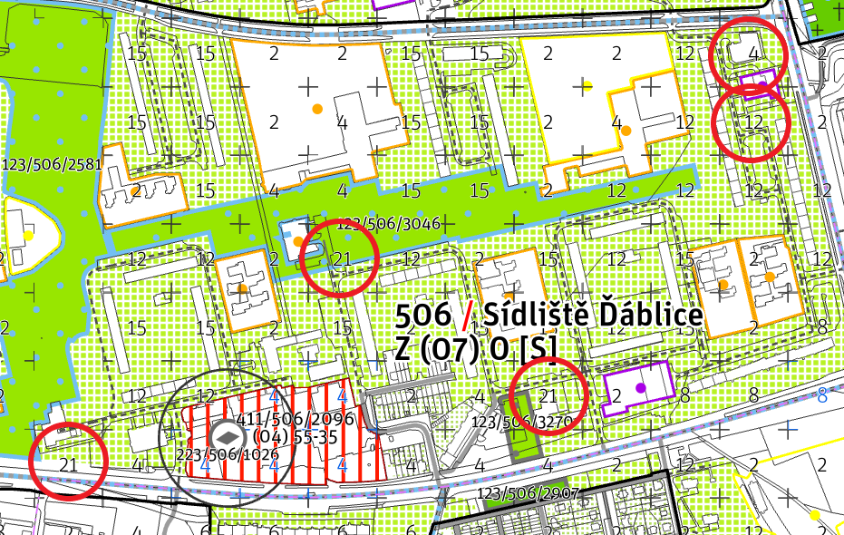
Požadujeme uvedení výškové regulace do souladu se schválenou koncepcí a studií MČ.
Tuto připomínku považuje městská část za zásadní.
Odůvodnění:
Navrhované výškové regulace odporují schválené koncepci MČ.

Změna konkrétní připomínky č. 158 v lokalitě 209/ Staré Bohnice
XII/1/n (158)
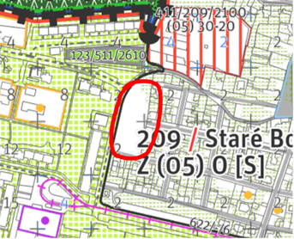
Požadujeme Transformační plochu dopravní infrastruktury - parkoviště či parkovací dům s maximální výškovou regulací 2 RNP.
Tuto připomínku považuje městská část za zásadní.

Nová konkrétní připomínka č. 532 v lokalitě 511/ Sídliště Bohnice
XII/6/a.h (532)
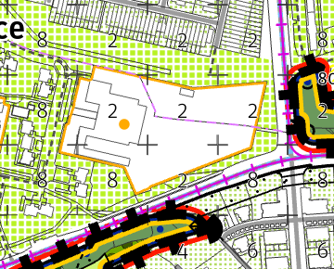
Požadujeme snížení výškové regulace z 8 na 2 podlaží v těsné blízkosti ZŠ Glowackého.
Tuto připomínku považuje městská část za zásadní.
Odůvodnění:
Současný návrh umožňuje podlažnost 8 NP i v areálu ZŠ a to neodpovídá koncepci sídliště s nízkými areály vybavenosti. Dále výšková regulace 2 NP odpovídá výškové regulaci přilehlého okolí ZŠ.

Doplnění konkrétní připomínky č. 309 v lokalitě 313/ Nové Kobylisy
XII/15/c (309)
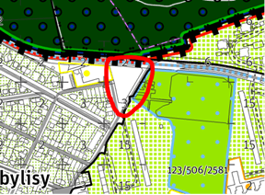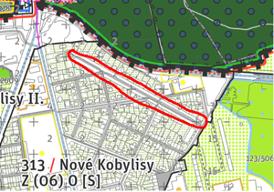
Dětské hřiště jako nezastavitelnou plochu pro rekreaci za účelem jeho ochrany. Průchod do krajiny a pěší propojení dle Plánu rozvoje MČ Praha 8.
Tuto připomínku považuje městská část za zásadní.

Nová konkrétní připomínka č.533 v lokalitě 118/Čimice
XII/4/s (533)
Požadujeme, aby transformační plocha v lokalitě Čimice 411/118/2029 aby garantovala podíl pro plochy veřejné vybavenosti.
Tuto připomínku považuje městská část za zásadní.

Odůvodnění:
V tuto chvíli probíhá změna územního plánu, kde je navrženo využití území smíšenou funkcí.

Nová konkrétní připomínka č. 534 obsahující lokality 603/Beranov, 982/Čimický háj, 981/Ládví
Požadujeme zajištění krajinného východně západního propojení v souladu se zásadami územního rozvoje a vedením ÚSES.
Tuto připomínku považuje městská část za zásadní.
Odůvodnění:
Soulad s územně plánovací dokumentací.

Nová konkrétní připomínka č. 535 v lokalitě 506/Sídliště Ďáblice
XII/38/n (535)
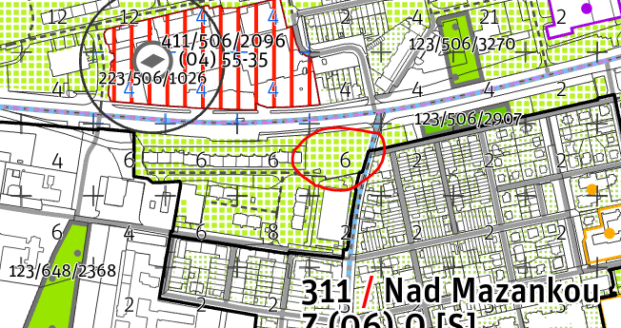
Požadujeme snížit počet podlaží na rohu Davídkovy/Střelničné (k.ú. Libeň) snížit počet pater ze 6 na 4.
Tuto připomínku považuje městská část za zásadní.
Odůvodnění:
Nesouhlasíme s šestipodlažní výškovou regulací na rohu této křižovatky, kde v současnosti nestojí žádná budova. Šestipodlažní budova by nepřiměřeně převyšovala sousední budovy (dvoupatrové garáže, protější židovský hřbitov a sousední dvoupatrové vily). Čtyřpodlažní výšková regulace se nám jeví jako mnohem vhodnější a přiměřenější.

Nová konkrétní připomínka č. 536 v lokalitě 113/ Staré Kobylisy
XII/16/o (536)
Požadujeme vyznačit plochu občanské vybavenosti ZUŠ na Kobylisích.
Tuto připomínku považuje městská část za zásadní.
Odůvodnění:
Požadujeme vymezit areál ZUŠ jako plochu občanské vybavenosti, aby bylo území bezpečně ochráněno.

Nová konkrétní připomínka č. 537 v lokalitě 510/ Sídliště Šutka
XII/8/g (537)
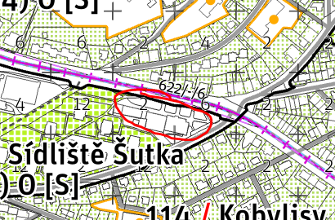
Požadujeme vyznačit bodem a plochou komerční vybavenost v objektech zvaných Šutka.
Tuto připomínku považuje městská část za zásadní.
Odůvodnění:
Budova slouží jako komerční vybavenost v tomto území, které jinak komerční vybavenost postrádá. Požadujeme zachování komerční vybavenosti v objektu.

Nová konkrétní připomínka č. 538 v lokalitě 511/Sídliště Bohnice
XII/6/a.i (538)
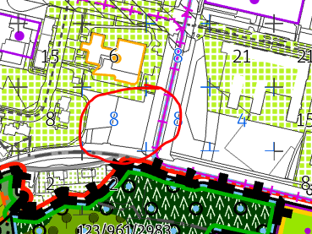
Požadujeme snížit podlažnost navržené zástavby na křížení ulic Lodžská a K Pazderkám na šest podlaží.
Tuto připomínku považuje městská část za zásadní.
Odůvodnění:
Navržená výšková regulace (8 podlaží) rezignuje na vytvoření přechodu mezi lesem a sídlištěm, ani nevytváří městskou ulici. To by v této lokalitě představovala přílišné zahuštění sídliště, proto požadujeme snížení podlažnosti na maximálně 6 pater.

Nová konkrétní připomínka č. 539 v lokalitě 313/Nové Kobylisy
XII/15/d (539)
Požadujeme neoznačovat areál Ústavu fotoniky a elektroniky AV ČR jako občanskou vybavenost nebo jinak sjednotit označení tohoto typu areálů.
Tuto připomínku považuje městská část za zásadní.
Odůvodnění:
Areál Akademie věd obecně nebývá označen jako veřejná vybavenost (viz rozsáhlý areál AV ČR na Ládví), proto doporučujeme toto sjednotit a neoznačovat areál ÚFE AV ČR jako veřejnou vybavenost.

